GEOGRAFIA | 2022
Profesor : Llanos Gabriela |  | Curso: Primer año
ISFD ARIEL FERRARO
Campo de Formación Específica
ESQUEMA DE COLOQUIO FINAL LIBRE

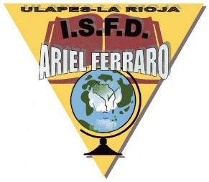
PROPOSITOS
- Propiciar las oportunidades para que los alumnos construyan las explicaciones de los conocimientos geográficos y su aplicación en la cartografía

CONTENIDOS
EJE 1 EL ESPACIO GEOGRÁFICO Y SUS MÚLTIPLES RELACIONES
Cartografía: el mapa: elementos. Herramientas geográficas: GPS, imágenes satelitales fotografías aéreas. La localización espacial. Espacio geográfico: concepto, propiedades y tipos de espacios. Paisajes: concepto, Paisaje y la cultura, el paisaje y lo aparente. Territorio: concepto. Ambiente los recursos naturales: concepto y clasificación. La valoración de los recursos naturales. Las actividades económicas. Los Circuitos económicos. Agentes económicos.
EJE 2 EL ESPACIO SOCIAL
La organización del territorio nacional. Población: Formación de la población, características de la población argentina. Distribución Composición y estructura. Densidad poblacional. Condiciones de vida de la población. Indicadores demográficos. Globalización. Bloques económicos: MERCOSUR

ACTIVIDADES
- El examen se desarrollará mediante la modalidad de programa abierto.
- Podrá utilizar para su exposición un esquema o mapa conceptual cual deberá presentar 24 hs antes del examen.
- Utilizar en su desarrollo el trabajo cartográfico.
- Si algún miembro del tribunal consideran necesario interrogarán sobre el programa.

MODALIDAD
- Oral e individual
- Presencial o virtual por plataforma de google meet

CRITERIOS DE EVALUACION
- Manejo del marco conceptual claro y preciso.
- Desarrollar oralmente al menos el 70% de los contenidos del programa.
- Capacidad de transferencia.
- Trabajo cartográfico.
- Expresión oral pertinente.
- Manejo coherente de la terminología de la disciplina.

BIBLIOGRAFIA OBLIGATORIA

- Material bibliográfico de clase virtuales

